ברק אלנקוה והגטו סווינגרס בסינגל כפול:
הוֹרה לשוֹט
ואלס הידיעה – דואט עם רונית קנו

ברק ישיק את האלבום "הורה לשוֹט"
במוצ"ש, 30.4, לבונטין 7, ת"א
ויארח את רפי פרסקי ורונית קנו
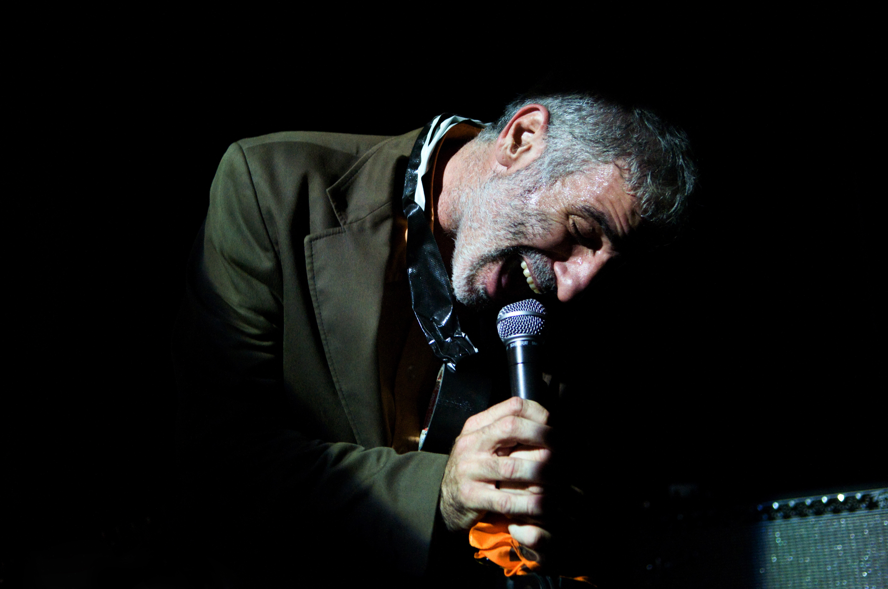
לשמיעת הסינגלים ולהורדה שלהם בפטיפון לחצו כאן
וזה לינק לעטיפה של הסינגל

ברק אלנקוה מציג שני שירים נוספים מהאלבום "הוֹרה לשוט".
"הוֹרה לשוט" הקצבי ולצידו הדואט החזק עם רונית קנו, "ואלס הידיעה", חושפים עוד כרים מוזיקליים בהם חולפת האמירה האמנותית של ברק. ברק אלנקוה הוא משורר ופרופורמר עם שורשים עמוקים המתפצלים בין ישראליות עכשווית לגלותיות של ההוויה. תמהיל אמנותי ומוזיקלי ייחודי.

בשנת 2005 יצא אלבומו הראשון של ברק אלנקוה "זכותו של Puzzle להיות מורכב". האלבום וההופעה הנלווית זכו לתשבחות רבות. כיום הוא מוכר כיוצר, משורר ופרופורמר נחוש, מסור ומהפנט. אלבומו החדש מציג גרסה חדשה ומהורהרת של הסאונד הייחודי והמזוהה שלו. בשיר הנוכחי, ובאלבום כולו, מלווה אותו הלהקה שנמצאת לצידו כבר שנים, הגטו סווינגרס.

ברק אלנקוה והגטו סווינגרס משיקים את "הורה לשוט" ומארחים את רפי פרסקי ורונית קנו
מוצ"ש, 30.4, 22:30, 30 ₪, לבונטין 7, ת"א

להורדת תמונה של ברק אלנקוה שצילמה עדי עופר:
http://dicemarketing.co.il/pr/barak_adi_ofer.jpg

http://www.barakelnekave.co.il/ http://haproyect.com/?p=21
לפרטים נוספים: איילת שגב, דייס מרקטינג, ayelet@dicemarketing.co.il, 054-4450573

